R22026地块项目
2023年12月营销新年活动服务单位

招标文件

招 标 人：南通市中央创新区科创产业发展有限公司
招标代理机构：上海申邑工程咨询有限公司
日 期：2023年12月20日

第一章 投标须知
一、工程概况
1、项目名称：R22026地块项目2023年12月营销新年活动服务单位。
2、项目地点：紫琅新天地/紫琅吾岛展厅。

3、资金来源：自筹。

二、招标范围及内容
1、招标范围：
（1）临展厅内新年氛围布置；
（2）新天地联动活动；
（3）元旦临展厅手工活动。
2、工作周期：以满足每次活动开展的营销需求为准。
三、项目控制价
本项目招标控制价为6.2万元。
- 投标人应当具备的主要资格条件

1、投标人应是经行政管理部门登记注册的独立企业法人单位或事业单位，具有良好的商业信誉和健全的财务会计制度，具有履行合同所必须的设备和专业技术能力；

2、企业财务和经营状况良好，具备履行合同能力，无不良经营行为；未处于被责令停业、投标资格被取消或者财产被接管、冻结和破产状态；无因投标申请人违约或不恰当履约引起的合同争议纠纷及仲裁和诉讼记录。

3、本项目不接受联合体投标。

五、招标文件的澄清与修改
1、投标人应仔细阅读和检查招标文件的全部内容。如发现缺页或附件不全，应及时向招标人提出，以便补齐。
2、招标人不组织集中答疑，投标人如有疑问，应于2023年12月22日17:00时前以不署名的形式将疑问材料发送至 307551568@qq.com提交招标人予以澄清。
在投标截止时间前，投标人未以书面、电子文件形式提出疑问（质疑）的，视为投标人接受招标公告、招标文件所注全部条款。开标后投标人再对招标文件等提出质疑或投诉的，招标人有理由不予受理，由此引起的损失由投标人自行承担。
3、投标人对招标人提供的招标文件所做出的推论、解释和结论，招标人概不负责。投标人由于对招标文件的任何推论和误解以及招标人对有关问题的口头解释所造成的后果，均由投标人自负。
4、招标文件发布后，在投标截止期前，确需对招标文件进行修改的，招标人以招标文件澄清、答疑方式，向所有投标人发出。澄清或者修改的内容可能影响投标文件编制的，招标人应会顺延提交投标文件的截止时间。

六、投标文件编制要求
1、投标人应认真阅读招标文件的所有内容，未按招标文件要求编制的投标文件将被拒绝。投标人应充分考虑投标文件制作过程中的数据变化因素，检查确认投标文件内容的正确完整和对招标文件的响应程度。
2、投标文件应包括资格审查材料包、商务标两部分。投标文件格式：按招标文件第四章投标文件格式要求填写。
3.1资格审查材料包包括：
（1）授权委托书，并附委托代理人身份证复印件（格式详见第四章）；
（2）法定代表人身份证明，并附法定代表人身份证复印件（格式详见第四章）；
（3）企业法人营业执照证书或事业单位法人证书复印件；
（4）承诺书（格式详见第四章）。
注：以上所有复印件均须加盖投标人单位公章。
各投标人提供的资料必须真实有效，评委在评选中如发现有弄虚作假行为，按无效投标文件处理，骗取中标的，将取消其中标资格，没收投标保证保证金，并将提交建设行政主管部门依法处理。
3.2商务标包括：
（1）投标函（格式详见第四章）；
（2）商务标评审办法要求提供的所有证明资料。
注：以上所有复印件均须加盖投标人单位公章。
4、招标文件提供的文件格式投标人必须使用，但表式可以按同样格式进行扩展。
5、投标文件正本须用不能擦去的墨水书写或打印，投标文件副本可以复印，其正、副本都应装订成册，并在封面上正确标明“正本”、“副本”字样。
6、全套投标文件应无修改和行间插字。如有修改，须在修改处加盖投标人法定代表人或其代理人的印鉴或签字。
7、投标文件的密封与提交
（1）投标人应准备叁份完整的投标文件，其中正本壹份，副本贰份，并标明“正本”或“副本”字样。投标文件正、副本不一致时，以正本为准。
（2）投标文件第一册为资格审查材料，第二册为商务标，以上二册应分别密封，并在封袋标明“资格审查材料包”或“商务标”字样，均必须以显著标志密封，在封袋上加盖投标人单位公章，并在封袋上写明招标人名称、招标项目名称及投标人名称。
投标人未按上述规定提交投标文件，其投标文件将被拒绝，并原封退还给投标人。
七、投标报价
1、投标报价应包括招标文件及第三章合同中所确定的招标范围内的全部内容以及为完成上述内容所必须的材料、劳务、仪器设备及所需的全部费用。
2、投标人投标时应充分考虑自身实力、市场风险等因素，合理报价。
3、投标报价方式

投标报价均以人民币为报价的币种，超过招标控制价的作无效报价处理。

八、投标费用
1、投标人应承担其编制投标文件、递交投标文件以及开标所涉及的一切费用。标书费为300每份，投标时与标书一并递交。无论投标结果如何，招标人对上述费用不负任何责任。

九、投标保证金

本项目投标保证金为1000元，开标现场现金递交。

十、投标截止时间、地点

1、投标截止时间：2023年12月 25 日9时30分（北京时间）。

2、投标文件递交地点：南通市崇州大道60号紫琅科技城6号楼601会议室。

十一、开标、评标、定标
1、本次招标评标、定标办法详见第二章。
2、招标人按本投标须知规定的时间、地点公开开标。开标会由招标人或招标代理机构主持，由投标人或者其推选的代表检查投标文件的密封情况。经确认无误签字确认后，当众启封投标文件及修改文件，并公布投标文件的主要内容。
3、评标委员会
评标由招标人依法组建的评标委员会负责。评标委员会由有关技术、经济等方面的专家组成。
4、评标委员会应当审查每一投标文件是否对招标文件提出的所有实质性要求和条件作出响应。
5、凡投标文件有下列情况之一的，属于重大偏差，视同未能对招标文件作出实质性响应，按废标处理。
（1）投标文件中的投标函未加盖投标人的公章；
（2）投标文件中的投标函未加盖企业法定代表人（或企业法定代表人委托代理人）印章（或签字）的；
（3）如投标函加盖企业法定代表人委托代理人印章（或签字）的，企业法定代表人委托代理人没有合法、有效的委托书（原件）的；
（4）投标人资格条件不符合国家有关规定或招标文件要求的；
（5）投标人名称或组织结构与资格预审时不一致的；（本项目不适用）
（6）除在投标截止时间前经招标人书面同意外，项目负责人与资格预审时不一致的；（本项目不适用）
（7）组成联合体投标未提供联合体各方共同投标协议的（本项目不接受联合体投标）；
（8）在同一招标项目中，联合体成员以自己名义单独投标或者参加其他联合体投标的；
（9）联合体成员与资格预审确定的结果不一致的；（本项目不适用）
（10）投标报价低于成本或者超过招标文件设定的招标控制价的；
（11）同一投标人提交两个及以上不同的投标文件或者投标报价，但招标文件要求提交备选投标的除外；
（12）未按招标文件要求提供投标保证金的；
（13）投标文件载明的招标项目完成期限超过招标文件规定的期限的；
（14）明显不符合技术规范、技术标准的要求的；
（15）投标文件载明的货物包装方式、检验标准和方法等不符合招标文件的要求的；
（16）投标文件提出了不能满足招标文件要求或招标人不能接受的工程验收、计量、价款结算和支付办法的；
（17）不同投标人的投标文件以及投标文件制作过程出现了评标委员会认为不应当雷同的情况的；
（18）以他人的名义投标、串通投标、以行贿手段谋取中标或者以其他弄虚作假方式投标的。
6、评标、定标工作由招标人或招标代理机构组织进行。
7、投标文件的澄清
在评标过程中，评标委员会认为需要，可以书面形式要求投标人对投标文件中的有关问题进行澄清或提供补充说明及有关资料，投标人应作出书面答复。书面答复中不得有变更价格、工期、自报质量等级等实质性内容。
书面答复须经投标人法定代表人或其委托代理人签字或加盖印鉴，签字或加盖印鉴的书面答复将被视为投标文件的组成部分。投标截止时间后，投标人对投标报价或其他实质性内容修正的函件和增加的任何优惠条件，一律不得作为评标、定标的依据。
8、评标委员会在对实质性响应招标文件要求的投标进行报价评估时，除招标文件另有约定外，应当按下列原则进行修正：（1）投标文件中的大写金额与小写金额不一致，以大写金额为准；（2）总价金额与单价不一致的，以单价金额为准，但单价金额小数点有明显错误的除外；（3）对不同文字文本投标文件的解释发生异议的，以中文文本为准。
9、在投标文件的审查、澄清、评价和比较以及授予合同的过程中，投标人对招标人和评标组织成员施加影响的任何行为，都将导致取消其中标资格。

十二、授予合同
1、招标人和中标人应当自中标通知书发出之日起30日内，按照招标文件和中标人的投标文件订立书面合同。招标人和中标人不得再订立背离合同实质性内容的其他协议。
2、中标通知书发出后，合同签订前须齐交履约保证金，否则作自动放弃中标资格处理。
3、若中标人不能按本须知第十三条中的1、2款的规定执行，招标人将有充分的理由认为中标人放弃中标项目和签订合同的权利，并没收其投标保证金，给招标人造成损失超过投标保证金数额的，还应当对超过部分予以赔偿。
十三、联系方式
1、招标人：南通市中央创新区科创产业发展有限公司
联系人：夏鹏 电话：0513-59000023
2、招标代理机构：上海申邑工程咨询有限公司
联系人：朱剑松 电话：15950865955 电子邮箱：307551568@qq.com

第二章 评标办法

一、评标程序
资格审查→商务标评审→确定中标候选人。

二、投标人资格审查
参加本项目投标的投标人全部进入资格审查，由本项目评标委员会根据参加资格审查的投标人递交的资格审查材料包，并按照下表所列《资格审查标准》对投标人的资格进行审查。只有通过资格审查的投标人，才能参加商务标的评审。
资格审查必要合格条件标准
序号 | 项目内容 | 合格条件 | 需提供的证明材料
1 | 授权委托书、法定代表人身份证明 | 授权委托书，并附委托代理人身份证、法定代表人身份证明及法定代表人身份证 | ①授权委托书，并附委托代理人身份证  ②法定代表人身份证明，并附法定代表人身份证
2 | 合法注册 | 经行政管理部门登记注册的独立企业法人单位或事业单位 | 有效期内的营业执照（副本）或事业单位法人证书（副本）
3 | 承诺书 | 承诺书 | 格式见本招标文件第四章
备注 | （1）上述序号2须提供复印件并加盖投标人单位公章，同时提供原件备查；资格审查以资格审查材料包内的内容为准，原件仅在资格审查材料包内容存在字迹模糊、分辨不清等情形时予以查验；  （2）上述序号1、3提供原件；

三、商务标评审
（1）招标控制价为6.2万元；
（2）评分标准：各投标人的投标报价低于或等于最高限价的为有效报价，高于最高限价的投标报价为无效报价。
（3）投标总价最低的单位为第一中标候选人。
如遇两家及以上投标单位并列排名第一时，则通过抽签方式决定第一中标候选人，由招标人代表现场抽签确定。
四、本次招标第一中标候选人原则上为中标人。当排名第一的中标候选人放弃中标、因不可抗力不能履行合同、不按照招标文件要求提交履约保证金，或者被查实存在影响中标结果的违法行为等情形，不符合中标条件的，招标人可以按照评标委员会提出的中标候选人名单排序依次确定其他中标候选人为中标人，也可以重新招标。
特别说明：本项目若投标单位不足3家或者资格审查合格的投标单位不足3家的，本次招标终止。招标人将与资格审查合格单位通过竞争性谈判方式确定实施单位。
七、注意事项
1、各投标人提供的投标文件必须是真实、有效。若在评标过程中发现提供虚假材料的，则作废标处理；若定标后、签订委托合同前，被他人举报并经查实弄虚作假的，则取消其中标资格，并没收投标保证金；若签订委托合同后，被他人举报并经查实弄虚作假的，招标人有权解除合同，并没收履约保证金，由此造成的一切责任与后果，均由该投标人承担。
2、本评标办法的解释权归评标委员会。
第三章 合同条款及格式

R22026地块项目2023年12月营销
新年活动服务

合同编号：

甲 方：

乙 方：

签 订 日 期： 二○ 年 月 日
甲方：
乙方：

甲、乙双方根据中华人民共和国相关法律法规的规定，本着平等自愿的原
则，经双方友好协商一致，就乙方为甲方承办 R22026地块项目2023年12月营销 活动及相关事宜达成如下合意，以兹共同遵守。

第一条 策划内容及时间
1.1 乙方应按照甲方书面确认的活动方案开展本项活动。
1.2 活动期限：【】年【】月【】日至【】年【】月【】日。
1.3 乙方须于【】年【】月【】日前完成活动的所有准备工作。

第二条 合同价款及支付方式
2.1 合同总价款（含税）为人民币【】元整（大写人民币：【】元整），增值税税率（或征收率）为【 %】。合同总价款已包含乙方承办活动过程中可能发生的各类费用，包括但不限于工费、道具费、场地费、交通费、政府报批收费、增值税额及其他可能的税金、演员演出等费用，且不因任何非约定因素上浮。
2.2 支付方式：
2.2.1布置或活动结束，经发包人确认后一次性支付所有费用。
2.3 乙方应在甲方支付费用前，依据甲方批准的金额，先行向甲方提供足额合法且符合当地税务规定的增值税专用发票（如乙方为小规模纳税人则其应当由税务机关代开增值税专用发票），保证增值税税率（或征收税率）为【 %】，并在增值税专用发票开具后的 5日内送达甲方。乙方确保向甲方开具或提供的增值税专用发票票面信息全部真实，相关品目、价款等内容与本合同一致。甲方应在收到乙方提供的增值税专用发票后进行防伪税控系统认证，并在认证通过后支付相应款项，如认证不通过甲方有权延迟支付相应费用而不被视为违约，亦无须承担任何违约责任。
2.4 乙方应按照甲方的纳税人基础信息开具增值税专用发票，甲方纳税人基础
信息如下：
公司名称：【 】
纳税人识别号：【 】
地址：【 】
电话：【 】
开户银行：【 】
账号：【 】
2.5 乙方开具的增值税发票的内容必须与本合同约定的采购或服务内容完全一 致，对于甲方一揽子采购货物或者服务，发票必须按明细内容填开或者同时提 供其防伪税控系统开具的《销售货物或者提供应税劳务清单》，并加盖发票专用章。
2.6乙方承诺，本合同签署的乙方公司名称与发票开具单位与收款单位一致， 乙方不得以其他理由在合同执行过程中要求调整发票开具单位或收款单位，否 则视为乙方违约。
2.7 付款方式：银行转账。乙方指定收款银行账户信息和纳税人信息如下：
开户银行：【 】
户名：【 】
账号：【 】
纳税人识别号：【 】
地址：【 】
电话：【 】
2.8 在本合同履行过程中，若遇国家调整增值税税率的，从调整之日起，本合 同执行的税率以国家相关法律规定的适时税率为准，本合同项下尚未支付的款 项，甲方按照不含增值税税额的金额结合适用税率计算的总额予以支付。调整 之前，乙方按原税率已开具发票并交付甲方所涉及的款项，甲方仍按照发票载
明的税率结合不含增值税税额的金额予以支付。
第三条 甲方权利义务
3.1 甲方应及时把活动方案交付给乙方。
3.2 甲方有权随时督促并跟进乙方的活动准备工作。
3.3 甲方负责提供落实本次活动的场地，如有变化应提前三日向乙方说明后取消活动，甲方并不承担违约责任。
3.4 本次活动准备及进行过程中因甲方单方面原因造成的工作延误，乙方不承担责任。

第四条 乙方权利义务
4.1 乙方应严格按照《活动策划执行方案》（包含物料清单、活动执行服务标准）履行。
4.2 乙方应根据甲方书面确定的方案按时完成一切准备工作，包括活动场地的布置、活动中所有道具的准备、工作人员及演出人员的组织等，确保活动如期举行。
4.3 乙方负责活动现场的管理及活动结束后场地的恢复工作。
4.4 乙方须及时向甲方汇报本活动的准备及进行过程中出现的任何问题并遵从 甲方安排。
4.5 乙方为履行本合同所涉及的所有道具、画面材质等，均须经甲方书面认可后方可使用，并对其合法性负责，确保没有侵犯他人的肖像权、知识产权等权益，若有，则由乙方承担相应责任，若甲方因之蒙受任何损失的，乙方应予全额赔偿。
4.6 乙方负责本合同项下所涉第三方协调工作，包括活动当日与公安市容、工 商、城管等部门的协调工作，以及政府报批手续的办理，以确保活动的顺利进 行。
4.7 经甲乙双方约定，如演员遇到不可抗力因素不能来现场，乙方须安排同等水平或更好的演员参与演出，并经甲方书面确认后方可出演。
4.8 乙方在活动过程中提供的所有物料均为乙方所有（本合同另有约定除外）。
4.9 乙方应确保活动现场人员、财产的安全，若因乙方原因造成活动现场人员、 财产损失的，乙方须承担全部责任，若甲方因之蒙受任何损失的，乙方应予全额赔偿。
4.10 乙方承诺以自己的设备技术和人员完成工作，不得将本合同中的全部或部分工作委托或分包或以类似方式转给他人，但甲方书面同意的除外。

第五条 违约责任
5.1 在乙方按约履行合同义务的前提下，若甲方未按照本合同约定向乙方支付 合同价款，每逾期一 日，甲方应向乙方支付应付未付款项的【万分之一】作为违约金。
5.2 因乙方原因造成活动延误超过 24 小时或不能正常举行，或乙方未按本合同 约定的标准或条件执行的，甲方有权解除合同，每延误 1 小时，乙方应支付甲方本合同总价款【5%】的违约金，因乙方原因导致活动无法举行或延期举行，致使甲方产生场地租赁费等损失的，乙方还应据实赔偿。
5.3 乙方在活动开始前未按时完成《活动策划执行方案》（包含物料清单、活动执行服务标准）中规定的各项准备工作，则每逾期一天，乙方须向甲方支付合同总价款【千分之一】的违约金。如乙方逾期天数达到【3】天以上的，则甲方有权解除合同，并不再支付未付款项。如乙方在执行工作时未按《活动策划执行方案》（包含物料清单、活动执行服务标准）的要求进行，甲方有权解除合同，并不再支付未付款项。甲方依照本款约定行使单方合同解除权的，乙方应自接到甲方解除合同的书面通知之日起三日内将已收取的款项返还甲方，同时按合同总价款的 20%向甲方承担违约责任；如违约金不足以补偿甲方损失的，乙方应按甲方实际发生的损失承担赔偿责任。
5.4 乙方未做好活动现场安全保障工作，导致活动现场参与人员、乙方人员、甲方人员及其他人员发生人身及财产损害的，乙方应承担全部赔偿责任；导致甲方损失，乙方还应全额赔偿甲方损失。乙方人员不得与甲方活动现场客户发生任何争执，若发生甲方客户投诉的，乙方须向甲方支付合同总价款【20%】作为违约金，甲方可从未付款项中直接予以扣除。
5.5 如果乙方未经甲方书面同意将本合同中的全部或部分工作委托或分包或以 类似方式转给他人的，甲方有权单方解除本合同并要求乙方返还已收取的价 款，并支付相当于合同总价款的【20%】的违约金。
5.6 甲方单方面原因要求提前解除本合同的，乙方同意解除本合同并依照经甲 方书面确认的乙方实际工作量结算相应费用，除此之外甲方无须承担任何责任 和费用。乙方擅自要求提前解除本合同的，如甲方不同意解除合同则乙方应当继续履行，如甲方同意解除合同的，则乙方应返还甲方已付款项，并向甲方支付总价款的【20%】作为违约金，如仍无法弥补甲方全部损失的，甲方有权继续追偿。
5.7 如乙方违反国家法律、法规、规章、政策等规定开具、提供发票的，或因乙方开具或提供的发票不规范、不合法或涉嫌虚开发票引起税务问题的，导致甲方税前不能列支及进项不能抵扣的，甲方有权要求乙方采取重新开具发票等补救措施，并有权要求乙方支付合同总价（含增值税额）【10】%的违约金，违约金不足以弥补甲方损失的，甲方有权继续追偿；如乙方不按合同约定提供发票，经甲方催告后 5 日内仍不提供的，甲方有权解除本合同，不予退还乙方已支付的履约保证金（如有），要求乙方支付合同总价（含增值税额）【20】%的违约金，如违约金不足以弥补甲方全部损失（包括但不限于税款、滞纳金、罚款及甲方其他相关损失等）的，甲方有权继续追偿。
5.8 若因乙方原因导致合同未执行就解除的，甲方应就向乙方收取的违约金、赔偿金如有）开具收据。
5.9 如乙方违约的，甲方有权要求乙方返还所有款项（如有），或从应付未付款项中扣除乙方违约金、赔偿金后再行支付款项的（如有），乙方应按扣除违约金、赔偿金后净额金额向甲方开具增值税专用发票；若乙方已开具增值税专用发票的，应当依规作废、重开或红字开具增值税专用发票。
5.10 本合同约定的按合同总价或已付款或未付款一定比例计算的违约金、赔偿金、补偿金等，其计算基数均包含增值税额。

第六条 通知和送达
6.1 重要通知和文件资料等如须以书面形式送达的，应采用快递或直接送达的 方式。如以快递的方式的，在投邮后（以寄出的邮戳为准）第三日将被视为已 送达另一方；如以直接送达的方式送达，则于另一方签收时视为已送达。在对
方接到一方发出的变更其地址的通知之前，该方地址仍以先前地址为准。
甲方送达地址：【 】 邮政编码：【 】
联系人 ： 【 】 电话 ：【 】
乙方送达地址：【 】 邮政编码：【 】
联系人 ： 【 】 电话 ：【 】

第七条 其他约定
7.1 不可抗力：由于地震、台风、水灾、火灾等自然灾害、战争以及其他不能预见并且对其发生和后果不能防止或避免的不可抗力事故，致使本合同的履行受到直接影响或者不能按约定的条件履行时，遇有上述不可抗力事故的一方，应立即将事故情况“书面 ”通知另一方。因不可抗力不能履行本合同的，根据不可抗力的影响，部分或者全部免除责任。双方应在不可抗力事故发生后 7 个工作日内就后续事宜或合同的解除进行协商。本条款所定义的不可抗力是指不能预见、不能避免并不能克服的客观情况，对于经营状况严重恶化、安排不周及税收政策的调整等情形，无论严重程度如何，均不理解为不可抗力。
7.2 本合同内容（包括但不限于合同金额、数量、服务内容等）经双方同意变更的，如果变更的内容涉及到采购商品品种、提供服务事项、价款等增值税专用发票记载项目发生变化的，乙方应当依规作废、红冲、重开、补开增值税专 用发票。
7.3 保密责任：任何一方在本合同履行过程中得到或知悉的任何商业秘密及未对外公开之任何资料与信息，除非事先获得对方书面同意，不得直接或间接向任何第三方披露或用于非本合同范围。该等保密义务不因本合同无效、提前解除或终止而受到影响。
7.4 争议解决：因本合同产生的争议与纠纷，由双方协商解决，协商不成，任何一方均可向人民法院提起诉讼，双方一致同意由合同签订地人民法院管辖。7.5 本合同经甲乙双方盖章后生效。除本合同另有约定外，任何一方不得单方面更改或解除本合同。本合同未尽事宜，甲、乙双方可另行协商或签订补充协议，补充协议与本合同具有同等法律效力。若本合同与补充协议不一致的，以补充协议为准。
7.6 附件：本合同的所有附件均为本合同不可分割的部分，均具有同等法律效力。
7.7 合同部分条款的无效，并不影响其它合同条款的效力。
7.8 本合同正本一式五份，甲方执三份，乙方执二份，具有同等法律效力。

（以下无正文）

甲方： 乙方：
（盖章） （盖章）
授权代表签字： 授权代表签字：
签署日期： 年 月
合同签订地：南通市

第四章 项目需求
R22026地块项目位于静海大道东、朝阳路南侧、朝阳路支路北侧、文兴路西侧，项目用地面积约44055㎡，总建筑面积约13.33万㎡。现采购2023年12月营销活动服务单位。具体初步需求如下：
1、招标范围：
（1）临展厅内新年氛围布置；
（2）元旦临展厅手工活动。

R22026地块12月营销新年活动需求

序号 | 项目 | 备注 | 单位 | 数量 | 参考图例
临展厅内新年氛围布置（要求12月28日前完成）
1 | 新年花瀑布 | 红色仿真玫瑰花底3.5米宽，高度4米 | 项 | 1 | 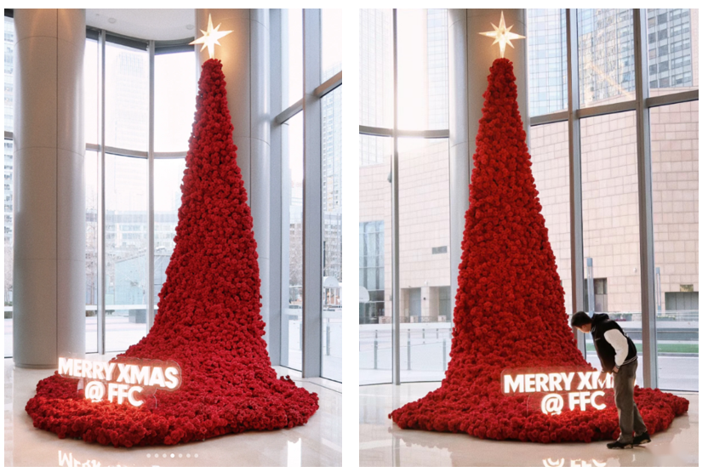
2 | 新年花瀑布 | 金属钢管底座 | 项 | 1
3 | 新年花瀑布 | 顶部星星及落地字发光，整体外围需要亮化灯串 | 项 | 1
4 | 接待桌桌花 | 诺贝松结合冬青布置 | 项 | 1 | 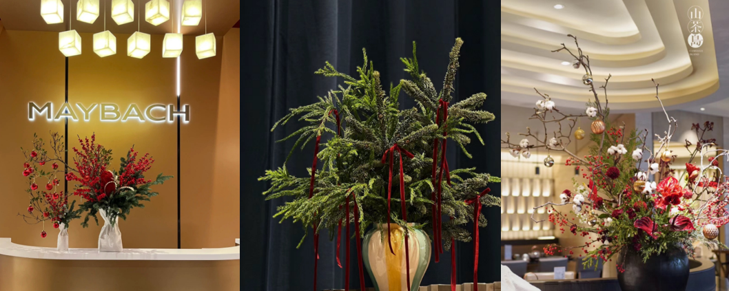
5 | 洽谈桌桌花 | 诺贝松结合红色铃铛 | 项 | 6
6 | 水吧台桌花 | 诺贝松结合冬青布置 | 项 | 1
元旦新年活动：柿柿如意新年手作（元旦前后开展）
24 | 新年布置 | 窗花及花艺调整 | 项 | 1 | 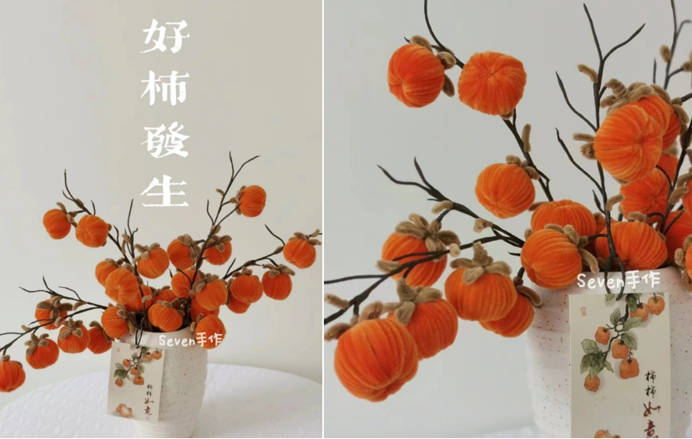
25 | 柿柿如意手工 |  | 份 | 20
26 | 桌子 |  | 张 | 10
27 | 金色竹节椅 |  | 张 | 20
28 | 老师 |  | 人 | 1
29 | 茶歇 |  | 项 | 1
30 | 摄影 |  | 人 | 1
31 | 摄像 |  | 人 | 1
32 | 盲盒墙 | 红色框架3.6*2.4木制作制作 | 项 | 1 | 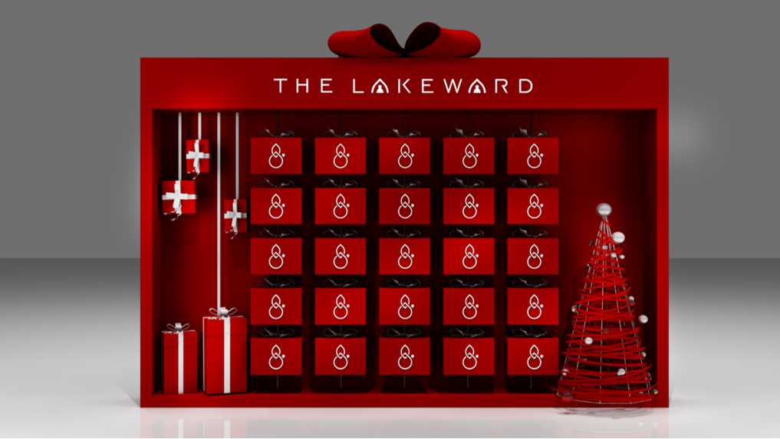
33 | 盲盒墙 | 顶部大蝴蝶结0.3*2.4米金属飘带 | 项 | 1
34 | 盲盒墙 | 25CM*40CM亚克力造型及丝带盲盒 | 个 | 25
35 | 盲盒墙 | 两边礼盒和圣诞树布置 | 项 | 1
 | 礼品 | 盲盒礼品 | 份 | 100 | 礼物单份市场价不高于50元

- 工作周期：以满足每次活动开展的营销需求为准。
- 招标控制价：招标控制价为6.2万元。

第五章 投标文件格式

一、资格审查标函封面
正本/副本

R22026地块项目2023年12月营销新年活动服务单位

资格审查材料包

投标人名称： （盖公章）

法定代表人或其委托代理人：（签字或盖章）

日期： 年 月 日
1、法定代表人身份证明书

投标人名称：
单位性质：
地址：
成立时间： 年 月 日
经营期限：
姓名： 性别： 年龄：
职务： 系： （投标人单位名称） 的法定代表人。

特此证明

投标人（盖公章）：

日期： 年 月 日

法定代表人身份证复印件：

2、授权委托书

本授权委托书声明：我（姓名）系（投标人名称）的法定代表人，现授权委托（单位名称）（姓名）为我单位的合法代理人，以本公司的名义参加南通市中央创新区科创产业发展有限公司的R22026地块项目2023年12月营销新年活动服务单位的招标。代理人所签署的一切文件和处理与之有关的一切事务，我均予承认。
委托期限：
代理人无转委权，特此委托。

投标人(盖公章)：
法定代表人(签字或盖章)：
身份证号码：
委托代理人(签字)：
身份证号码：
联系电话：

授权日期： 年 月 日

委托代理人身份证复印件：

3、承诺书
南通市中央创新区科创产业有限公司：
我方参加你方的R22026地块项目2023年12月营销新年活动服务单位（以下简称“本项目”）投标的申请，现我方向你方慎重承诺：
企业财务和经营状况良好，具备履行合同能力，无不良经营行为；未处于被责令停业、投标资格被取消或者财产被接管、冻结和破产状态；无因投标申请人违约或不恰当履约引起的合同争议纠纷及仲裁和诉讼记录。如果我方经本项目评标委员会评定为第一中选候选人，在公示期间被他人举报并经招标投标监管机构核实，确认存在上述不良记录，你方即可取消我方第一中选候选人资格，并同意投标保证金不予退还。

投 标 人： （盖公章）
法定代表人: 签字或盖章
日 期：

有效的营业执照（复印件）

二、商务标封面

正本/副本

R22026地块项目2023年12月营销新年活动服务单位

商务标

投标人名称： （盖公章）

法定代表人或其委托代理人：（签字或盖章）

日期： 年 月 日

投标函
南通市中央创新区科创产业发展有限公司：
（一）我方已认真阅读R22026地块项目2023年12月营销新年活动服务单位的招标文件，并全部响应招标文件中的所有要求。
（二）根据已收到的R22026地块项目2023年12月营销活动服务单位的招标文件，我单位将遵照《中华人民共和国招标投标法》等有关规定，经慎重考虑后愿以投标总价：大写： （小写: )的投标价格，按招标文件的要求承担本次招标范围内的所有工作。
（三）贵单位的招标文件、中标通知书和本投标文件将构成约束我们双方的合同。
（四）需附报价明细表，明细表内容可按照招标文件提供的报价明细表填写，不可增减行目。
附件：报价明细表

投标人（盖公章）：
法定代表人或委托代理人（签字或盖章）：
地址：
电话：
日期： 年 月 日
报价明细表
（格式可调整自拟）

项目名称：R22026地块项目2023年12月营销新年活动服务单位 金额单位（元）
序号 | 项目 | 备注 | 单位 | 数量 | 投标单价 | 投标总价
临展厅内新年氛围布置
1 | 新年花瀑布 | 红色仿真玫瑰花底3.5米宽，高度4米 | 项 | 1
2 | 新年花瀑布 | 金属钢管底座 | 项 | 1
3 | 新年花瀑布 | 顶部星星及落地字发光，整体外围需要亮化灯串 | 项 | 1
8 | 接待桌桌花 | 诺贝松结合冬青布置 | 项 | 1
9 | 洽谈桌桌花 | 诺贝松结合红色铃铛 | 项 | 6
10 | 水吧台桌花 | 诺贝松结合冬青布置 | 项 | 1
11 | 小计
元旦新年活动：柿柿如意新年手作
24 | 新年布置 | 窗花及花艺调整 | 项 | 1
25 | 柿柿如意手工 |  | 份 | 20
26 | 桌子 |  | 张 | 10
27 | 金色竹节椅 |  | 张 | 20
28 | 老师 |  | 人 | 1
29 | 茶歇 |  | 项 | 1
30 | 摄影 |  | 人 | 1
31 | 摄像 |  | 人 | 1
32 | 盲盒墙 | 红色框架3.6*2.4木制作制作 | 项 | 1
33 | 盲盒墙 | 顶部大蝴蝶结0.3*2.4米金属飘带 | 项 | 1
34 | 盲盒墙 | 25CM*40CM亚克力造型及丝带盲盒 | 个 | 25
35 | 盲盒墙 | 两边礼盒和圣诞树布置 | 项 | 1
 | 礼品 | 盲盒礼品 | 份 | 100
36 | 小计
37 | 总计不含税总额
38 | 增值税税率 %
39 | 总计含税总额

投标人（盖公章）：
法定代表人或委托代理人（签字或盖章）：
日期： 年 月 日

